J'ai fait ce que les encadrants ont dit (éviter les appels système, la boucle for pour lecture avant l'envoi, pour ne pas perturber l'envoi ) ça marche. (la dernière version du 22/05/2015 (sur laquelle j'ai travaillé) a déjà pris en compte plusieurs de ces remarques)
J'ai remis des appels système et ça marche toujours pour udp1 et udp2.

UDP1

Ce qui fonctionne
Après les remarques notées dans Modifications, le serveur reçoit les bonnes valeurs.

Ce qui ne fonctionne pas
Avant, les valeurs reçues par le serveur sont fausses

Erreurs et leurs types

Modifications
Changement de l'extension du fichier binaire signal1.txt en signal1.bin
Exécution du client dans le dossier /home :
cd /home
./n_udp1
(juste une remarque : je pense qu'il vaut mieux utiliser l'extension .bin pour les fichiers binaires)

Maintenant UDP1 fonctionne parfaitement.

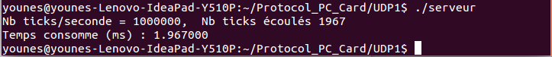
Terminal serveur

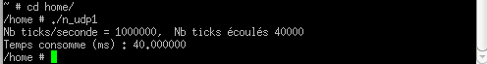

Terminal client

UDP2

Ce qui fonctionne
Après les remarques notées dans Modifications, le serveur reçoit les bonnes valeurs.

Ce qui ne fonctionne pas
Pour le temps consommé, la carte affiche : 0.000000 (ms), Est-ce que c'est normal ?

Erreurs et leurs types

Modifications
Même chose que pour UDP1 :
Changement de l'extension du fichier binaire signal1.txt en signal1.bin
Exécution du client dans le dossier /home :
cd /home
./n_udp2
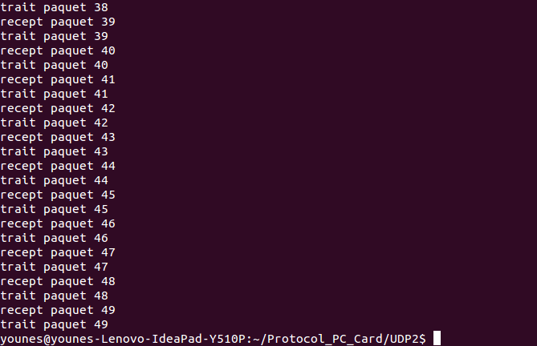
Terminal serveur

Terminal client
Maintenant UDP2 fonctionne. Reste à voir le temps consommé.

UDP3

Ce qui fonctionne

Ce qui ne fonctionne pas
A l 'exécution du client sur la carte pour la première fois, cette dernière a planté (ce qui oblige à la redémarrer )

Erreurs et leurs types
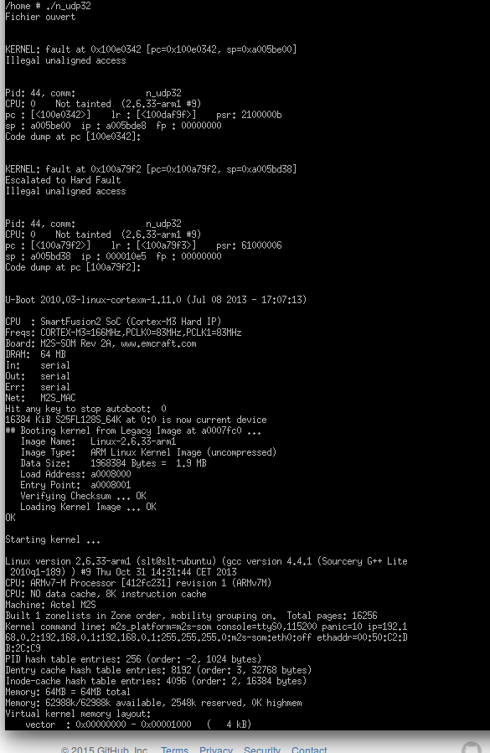

Modifications
Test : prendre que 100 paquets de car.dat => carte plante
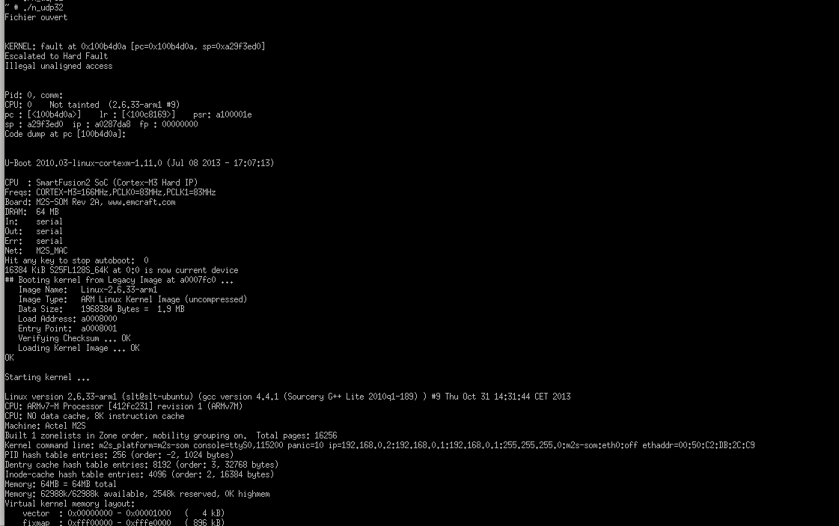
Apparemment, c'est un problème d'accès à la mémoire qui arrive souvent quand on ouvre le fichier et on veut copier son contenu dans le buffer.

TESTS pour savoir plus : (car.dat contient 960*50 échantillons ) (Les printf sont utilisés pour savoir où le programme s'arrête)
- test 1
lecture d'une trame seulement (nb = 1 )
utilisation d'un tableau dynamique et vérification si l'espace a bien été alloué et vérification si l'ouverture du fichier s'est bien passé, exit sinon.
Utilisation du thread envoi seulement.
Resultats
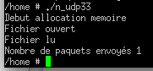
ça se passe bien
et le serveur reçoit la paquet.

- Test2
Ajout du thread reception avec ajout de printf pour que si le programme s'arrête on peut savoir où
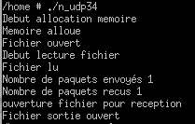
Le serveur reçoit le paquet, fait le traitement et le renvoie au client.
On trouve 960 échantillons dans sortie_cli.txt
Donc c'est bien

- Utilisation d'un tableau dynamique : 100 lignes , 960 colonne pour l'envoi ( nb = 100)
Utilisation d'un fichier qui contient assez d'échantillons.
Le programme ne s'exécute même pas !
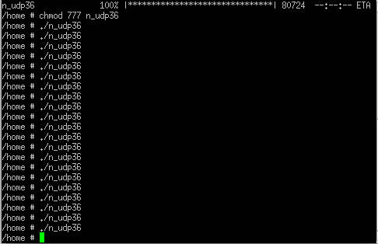

- Utilisation d'un tableau dynamique : 50 lignes , 960 colonne pour l'envoi ( nb = 50)
Le programme se lance, réserve la mémoire pour les 50 lignes, envoie le premier paquet puis la carte plante. ===> Il faut la redémarrer
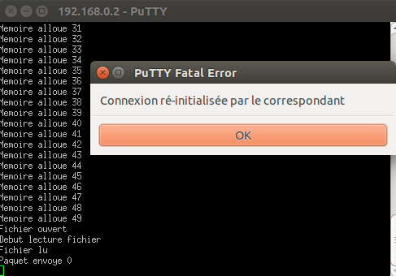

Donc peut être le problème vient du thread reception .
- Utilisation tableau dynamique pour le thread reception (tjrs nb = 50)
Utilisation d'un tableau dynamique et vérification si l'espace a bien été alloué dans le thread réception, sinon exit.
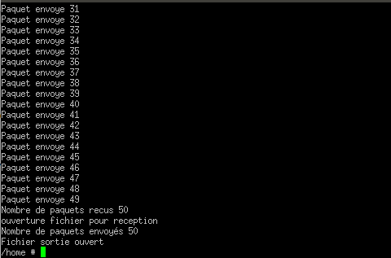

Cette fois-ci, le programme fonctionne, il envoie 50 paquets au serveur et reçoit 50 paquets après traitement.
Cependant, on remarque que le programme prend du temps pour lire le fichier d'entrée et écrire dans le fichier de sortie.
Le fichier sortie_cli.txt ne contient pas les bonnes valeurs. (j'ai remarqué dans un test il y a quelques jours qu'un zéro s'ajoute à la fin de chaque valeur lorsque le serveur reçoit les échantillons, donc peut-être c'est ça la cause).
- On continue mais avec nb = 100
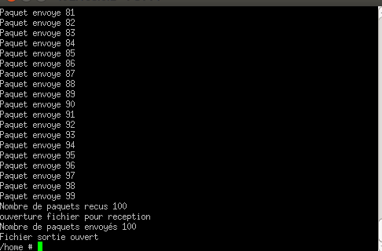

Fonctionne.
Le fichier sortie_cli.txt ne contient pas les bonnes valeurs. (j'ai remarqué dans un test il y a quelques jours qu'un zéro s'ajoute à la fin de chaque valeur lorsque le serveur reçoit les échantillons, dont peut-être c'est ça la cause).
- On passe directement à nb = 750 pour voir la limite de la mémoire
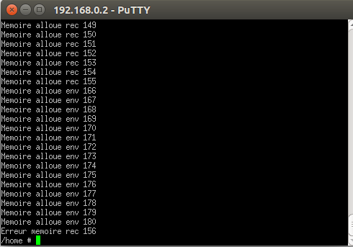

Donc comme on peut le voir, il y a une erreur lors de l'allocation de la 156 ème ligne du buffer de sortie, mais comme on a mis un exit s'il y a une erreur dans l'allocation, le programme quitte.
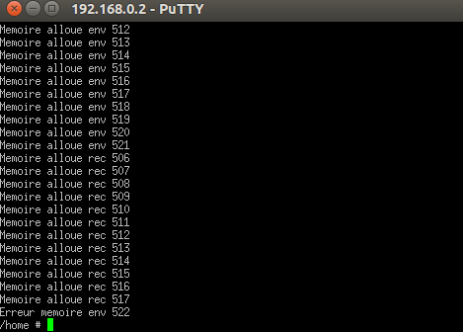

une autre exécution donne une erreur dans l'allocation de la 522 ème ligne du buffer de réception

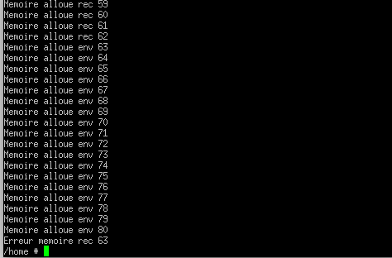

cette fois dans la 63ème ligne.

Résultats :
C'est un problème de mémoire. L'allocation dynamique avec des test de vérifications a permis de détecter ce problème.
Il faut toujours tester si l'allocation s'est bien déroulée, et aussi si l'ouverture d'un fichier s'est déroulée correctement.
Conclusion

Il vaut mieux travailler avec un nombre de paquets nb = 50, pour laisser de la mémoire pour d'autres traitements.
Reste à voir coté serveur, pourquoi un zéro s'ajoute à la fin de chaque valeur.

- Changement de int à long dans la carte
un int dans la carte c'est 2 octets alors que dans le pc c'est 4 octets donc sur la carte il faut utiliser long qui prend aussi 4 octets.
Cela a permis de régler le problème des zéros.

Avec cette remarque, le client sur la carte reçoit les bonnes valeurs (des 50 premières trames) (les même que sur PC-PC ) sauf qu'il faut toujours redémarrer le serveur à chaque fois, parce qu'on l'a configuré pour débruiter 750 trames (à mon avis)

Mesure du temps d'envoi et de réception

De même que pour UDP2, on trouve :
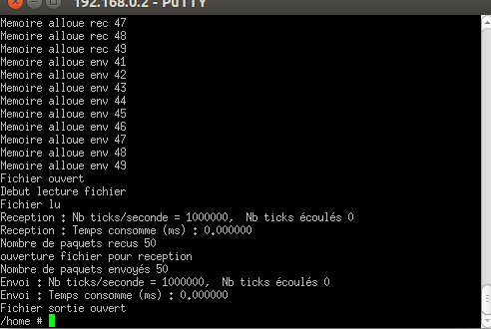
Je ne vois pas pourquoi le nombre de ticks écoulés = 0 !!

Travail à faire :
- Faire des mesures des temps d'envoi et de réception pour les différentes versions, combien dure le transfert pour les différentes versions.

